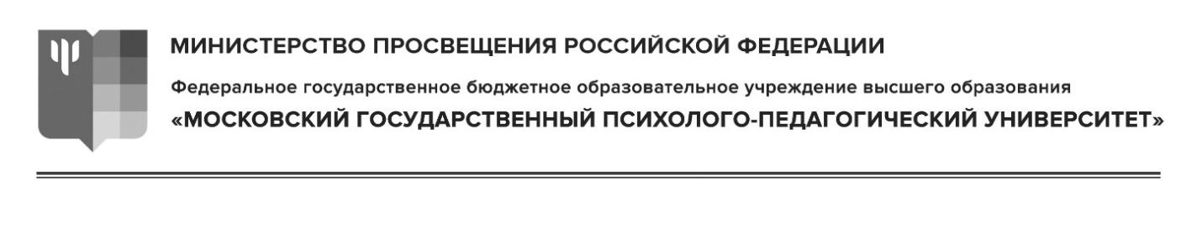

ИНФОРМАЦИОННОЕ ПИСЬМО

Приглашаем студентов пройти обучение по программе
«Инклюзивное волонтерство в университете»!

В целях развития волонтерской деятельности среди студентов вузов, Ресурсный учебно-методический центр по обучению инвалидов и лиц с ОВЗ МГППУ проводит обучение волонтеров по дополнительной образовательной программе «Инклюзивное волонтерство в университете».
Цель обучения: формирование, развитие, укрепление и поддержка добровольческой деятельности, позиционирование успешных инклюзивных практик, формирование компетенций, необходимых волонтеру для осуществления сопровождения лиц с инвалидностью.
Обучение могут пройти студенты МГППУ, не участвовавшие в обучении в 2018-2020 гг.
Сроки обучения: 11.10.2021 г. – 20.10.2021 г.
Объем программы – 36 ч.
Для того, чтобы зачислиться на обучение каждый студент заполняет заявку (Приложение 1). В заявке необходимо указать ФИО студента, факультет и вуз, в котором обучается и адрес эл. почты, на который будут высланы ссылки для подключения на обучение. Заявки направить в срок до 07.10.2021 г. на почту KadermyatovaKR@mgppu.ru в копию письма поставить: likovans@gmail.com (Лыкова Наталья Сергеевна).
Проведение обучения планируется в режиме онлайн с использованием дистанционных образовательных технологий.
Принявшие участие студенты-волонтеры получат Сертификат участника.
Просим распространить информацию о проведении обучения по дополнительной образовательной программе среди студентов ваших факультетов.
По всем вопросам можно обратиться по телефону: 8-800-707-49-29.
Приложение 1
Заявка

Я, ________________________________________________________________,
(ФИО)
студент/ка факультета _______________________________________________,
(название факультета)
вуза _____________________________________ прошу зачислить меня
(название вуза)
в качестве слушателя программы «Инклюзивное волонтерство в университете».
Адрес эл. почты ________________________________________.

____________
(дата)

